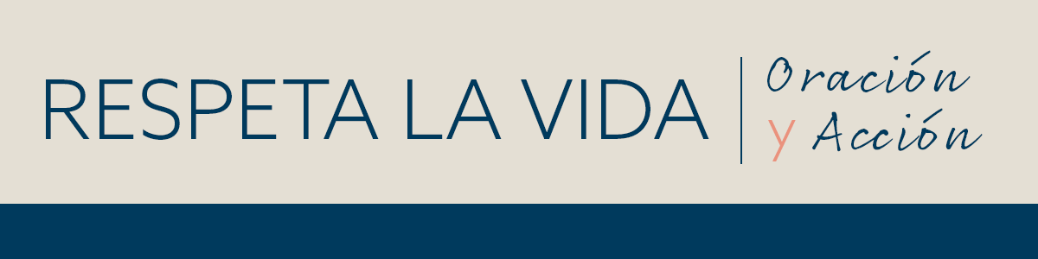

*Guía para la oración* | *NOVIEMBRE DE 2022*

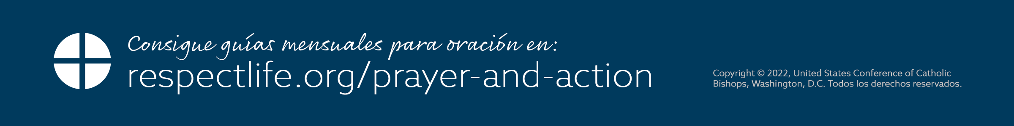–

El buen samaritano demuestra que la relación con nuestro prójimo sufriente deben abarcar las cualidades de atención, escucha, comprensión, compasión y acompañamiento. Es necesario que aprendamos a a ver nuestra existencia y la de los demás y a reconocer que la existencia propia y la de los demás es un prodigio único e irrepetible, recibido y acogido como un don. Estamos invitados a "permanecer” al lado de una persona que sufre, como la Santísima Madre y el discípulo amado permanecieron al pie de la Cruz. Su ejemplo proporciona la manera de ver cuando parece que no hay nada más que hacer todavía queda mucho por hacer, porque el “estar” es uno de los signos del amor, y de la esperanza que lleva en sí. Curados por Jesús, nos transformamos en hombres y mujeres llamados a anunciar su poder sanador y a amar y hacernos cargo del prójimo como él nos ha enseñado hasta el final.

*La reflexión fue adaptada de “*[*El testimonio del buen samaritano: cuidados paliativos y de hospicio*](https://www.usccb.org/resources/witness-good-samaritan-palliative-care-and-hospice)*”. Se utiliza con permiso. Se reservan todos los derechos.*

ACTÚA *(elige una)*

* Ofrezcan la Oración para los ancianos escrita por san Juan Pablo II ([bit.ly/prayer-elderly](https://bit.ly/prayer-elderly), *solo en inglés*).
* Lee la parábola del buen samaritano (*Lc* 10,29-37). Medita sobre cómo puedes acompañar a los enfermos o moribundos.
* Ofrece algún otro sacrificio u oración que quieras realizar por la intención de este mes.

UN PASO MÁS

El noviembre es el Mes Nacional de Hospicio y Cuidados Paliativos. Aprende más sobre los cuidados paliativos y de hospicio desde una perspectiva católica: [bit.ly/witness-good-samaritan](https://bit.ly/witness-good-samaritan).

INTERCEDE

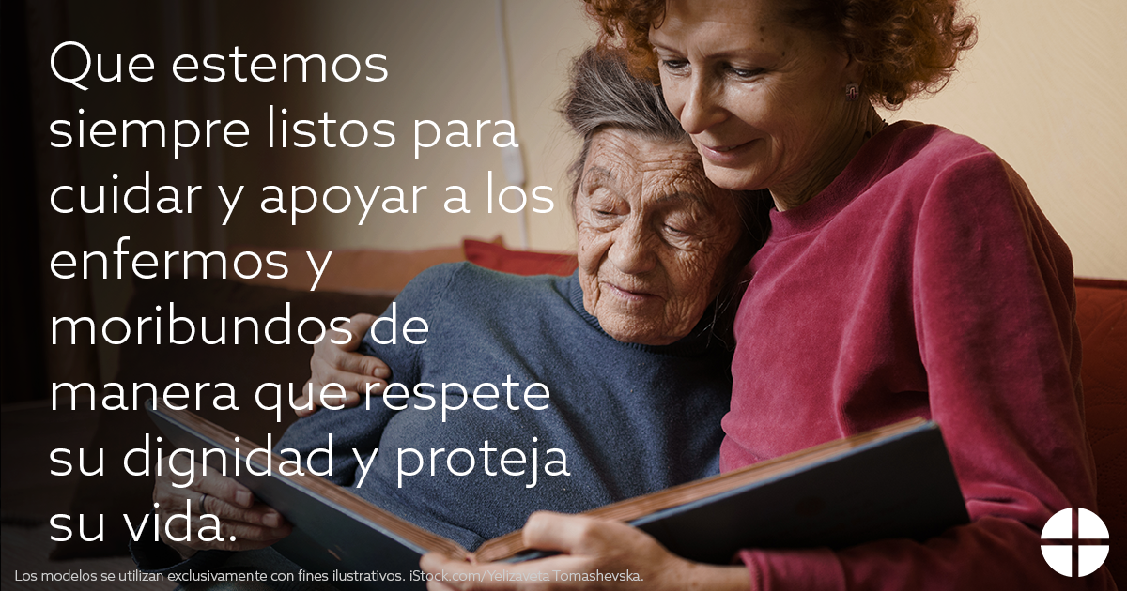

REZA

*Padre nuestro, 3 Ave Marías, Gloria*

REFLEXIONA

La fuente de la dignidad humana es la realidad que Dios se hizo hombre para salvarnos y llamarnos a la comunión con Él. El Buen Samaritano que deja su camino para socorrer al hombre enfermo nos muestra lo que realmente significa cumplir el mandamiento de amor a nuestro prójimo. A pesar de nuestros mejores esfuerzos, a veces es difícil reconocer el profundo valor de la vida humana cuando esta continúa mostrándosenos en su debilidad y fragilidad. Sin embargo, a cada persona le ha sido confiada la misión de una fiel custodia de la vida humana hasta su cumplimiento natural.

La muerte es un momento decisivo en nuestro encuentro con Dios Salvador. Ayudar a nuestro prójimo a prepararse para este momento es un acto supremo de caridad, abrazando al paciente con el apoyo sólido de las relaciones humanas para acompañarlos y ayudarlos a quedar abiertos a la esperanza. La Iglesia aprende con el ejemplo del buen samaritano lo que significa cuidar de los enfermos y moribundos, respectando y defendiendo cada vida humana. Cada uno de nosotros está invitado a imitar al ejemplo del samaritano de “Ve *y haz tu lo mismo*” (*Lc* 10,37).